Практическая работа № 1

Компоненты рабочего места автоматики.

Цель : Научиться формировать элементы раб места в трёхмерной графике.

**Порядок выполнения:** Согласно пунктам задания.

Отчет: (файл формат названия мдк0101_группа_ФИО_тема практической)

1) файл выполненных работ .

2) ответ на контрольные вопросы.

3) вывод.

**Вывод:** использование трехмерной графики позволяет оценить полноту обеспечения инф.

Задач рабочего места.

Теория

**Техническую документацию контроля разделяют на три вида**:

1. Технологическая документация;

2. Сопроводительная документация;

3. Накопительная документация.

Под технологической документацией понимают **операционные карты и ведомости операций.** Операционные карты (ОК) и ведомости операций (ВОП) используют для описания технологических операций и технологических процессов технического контроля. В составе комплекса ЕСТД разработан **ГОСТ 3.1502-85** **« ЕСТД. Формы и правила оформления документов на технический контроль».**

***Операционные карты*** предназначены для описания технологических операций технического контроля с указанием содержания и последовательности переходов. Под переходом понимают элементарную часть технологической операции. Операционные карты, как правило, разрабатывают для сложных операций с большим числом переходов. Они используются в крупносерийном и массовом производстве. В их указывают контролируемые параметры, данные о применяемых средствах технологического оснащения и норм времени.

***Ведомости операций*** предназначены для операционного описания технологических операций технического контроля в технологической последовательности с указанием переходов. Их разрабатывают в том случае, если технологический процесс содержит большое число операций технического контроля, а сами операции состоят из двух – трёх несложных переходов.

**Ведомости операций** и операционные карты должны применяться совместно с маршрутной картой (МК) или заменяющими ее картами технологического процесса (КТП) или картой типового (группового) технологического процесса (КТТП) в зависимости от того, разрабатывается комплект документов на единичный или типовой (групповой) технологический процесс.

Для разработки **технологической документации** на испытания в составе ЕСТД разработан **ГОСТ 3.1507- 84** «ЕСТД. Правила оформления документов на испытания». Их разрабатывают в форме маршрутных карт (МК).

Совместно с ОК, ВОП и МК могут применяться **карты эскизов (КЭ**), на которых помещаются графическое изображение зоны изделия, подлежащие контроля или испытаниям, таблицы контролируемых параметров, схемы и т.п.

***Сопроводительная документация*** сопровождает каждое изделие или партию изделий на протяжении всего технологического процесса. К сопроводительным документам относят технологический паспорт, технологическую бирку и сопроводительный ярлык.

***Технологический паспорт*** предназначен для указания содержания выполняемых при изготовлении изделия операций и проставления подписей исполнителей и контролирующих лиц. Документ используется для учёта и анализа результатов контроля при изготовлении особо ответственных изделий.

***Технологическая бирка* является** разновидностью паспорта и оформляется на несколько изделий одного типа.

***Сопроводительный******ярлык***является разновидностью технологической бирки при изготовлении большой партии.

На ряде предприятий к сопроводительным документам относят рабочие карты (рабочие наряды, сменные задания). В этих документах оформляются сведения, указывающие общее количество контролируемых объектов и результаты проверки их качества.

***Накопительные документы* используются** для дальнейшего анализа и обобщения результатов контроля и получения сводных карт (отчётов) по контролю. К таким документам относятся: акты (извещения) о браке, рекламационные карточки и журналы контроля технологического процесса и др.

**Акты о браке** оформляются контролерами БТК. Он является основным первичным документом для учета и анализа брака. Браком считается продукция, которая по своему качеству не соответствует НТД. На основании актов составляются сменные или ежедневные сводки по браку. Они позволяют более углубленно изучать причины брака с целью разработки эффективных мероприятий по его устранению.

**Рекламационные карты** заполняются после анализа причин отказов продукции. Она может быть полезной при последующем обобщении и сопоставлении с данными контроля по другим рекламациям. В журналы контроля заносится текущая информация о контроле качества материалов и полуфабрикатов, состоянии технологических операций и процессов и результатах приемочного контроля готовой продукции.

**Накопительная документация** позволяет получить историю качества по выпуску продукции данного типа с целью управления процессом изготовления продукции и прогнозирования её качества. Для систематизации сведений о браке продукции и автоматизации учёта результатов контроля вводятся классификаторы. Они представляют собой шифры из набора цифр и букв. С помощью шифра фиксируют виды и причины брака, а также их виновников.

При анализе причин брака принимают во внимание следующие принципы:

•Сначала формируются предположение (версия), которая затем уточняется путём проведения определённой исследовательской работы;

**Контрольные вопросы:**

1. Если нет технической документации , то сопроводительная документация может использоваться?
2. Накопление обеспечивает возможность документации , контролировать только данные накопленного или все , что связано с тех документацией.
3. Операционные карты и ведомости дополняют или исключают друг друга?
4. Рекламационные карты рекламируют или оповещают о причинах и фактах ?
5. Акт о браке противоречит рекламации или не влияет на статистику брака и причин?
6. Технологический паспорт и бирка одно и тоже или разные вещи.
7. Если паспорт один на партию , то тех бирка не нужна?
8. Ярлык нужен для контроля списка пройденных пунктов маршрута или еще для чего?

Пошаговая инструкция.

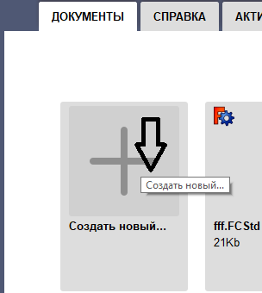новый файл создать.

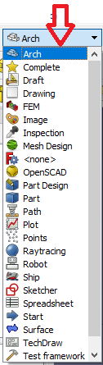

Выберем нужный верстак!!

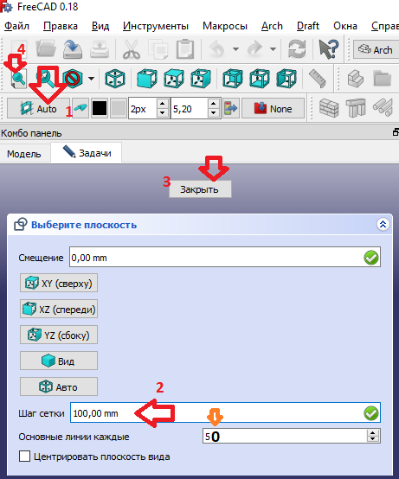согласно пункту. Потом закрыть. И пункт 4.

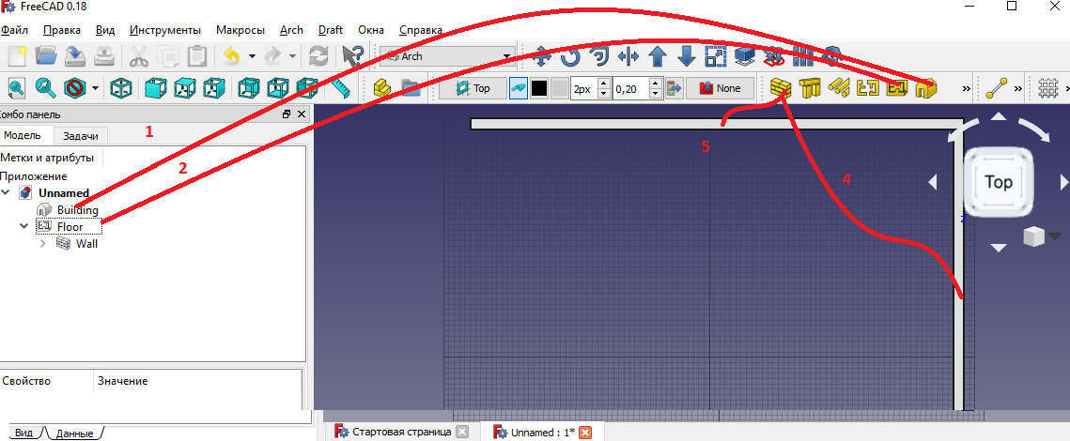ОРГАНИЗУЕМ ЗДАНИЕ И ЭТАЖ И УСТАНОВИМ ПАРУ СТЕН?

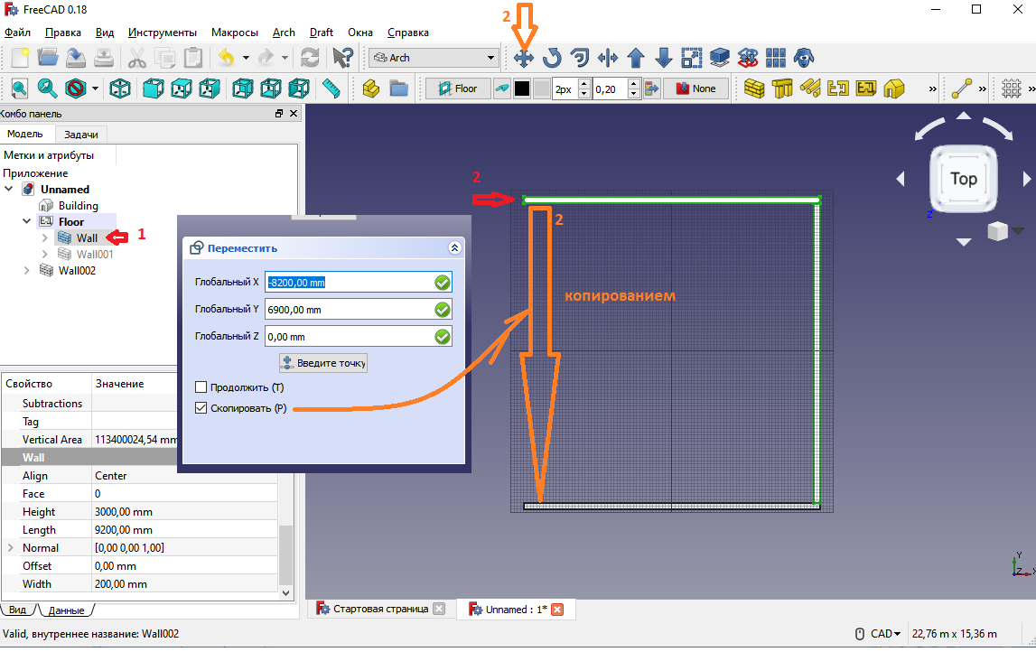 копированием . по пунктам.

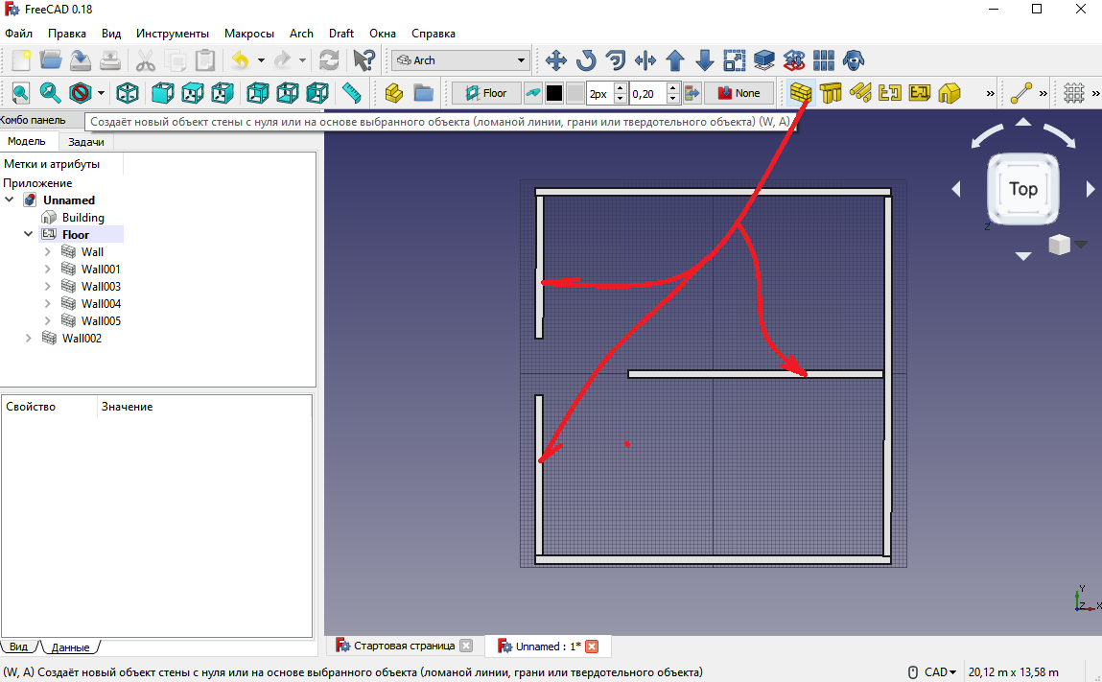создадим стены.

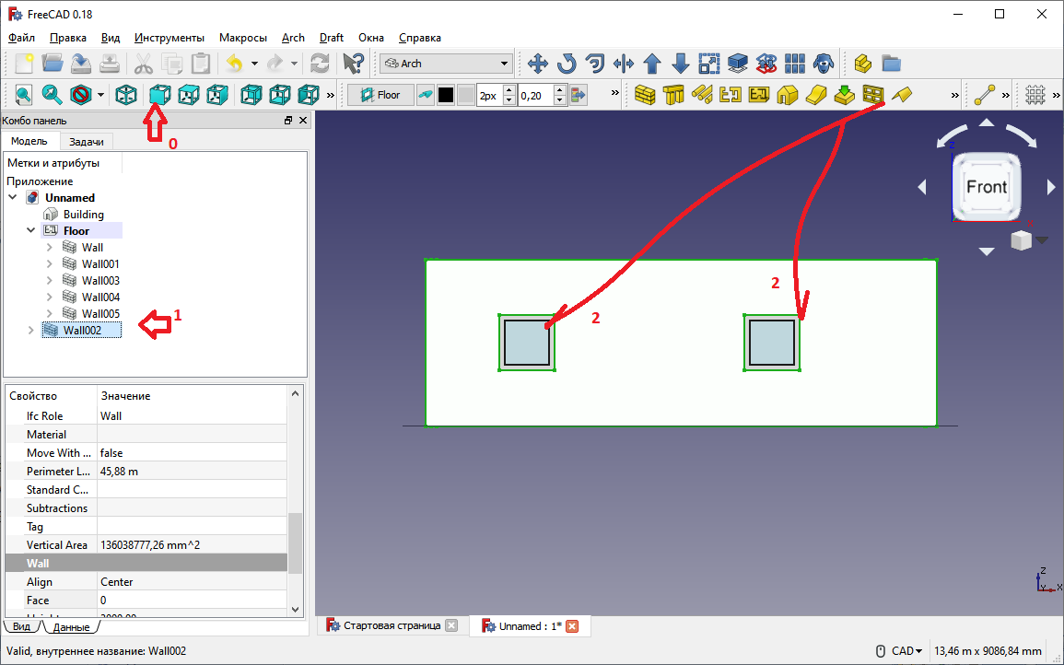

Организуем окна!

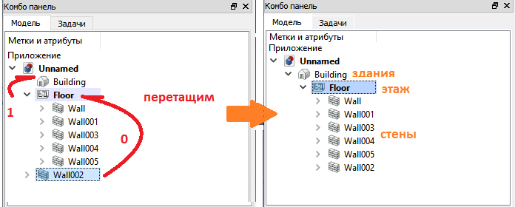упорядочим созданное!

Варианты задания

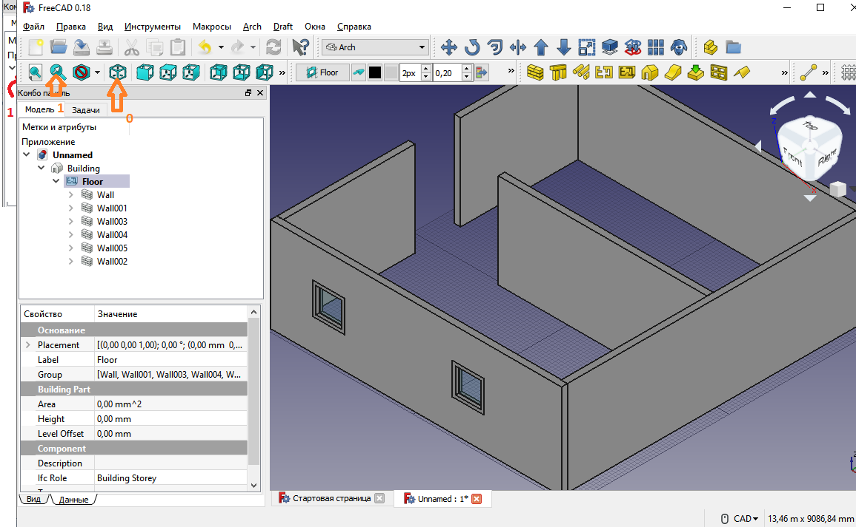 согласно пунктам. Вот результ?

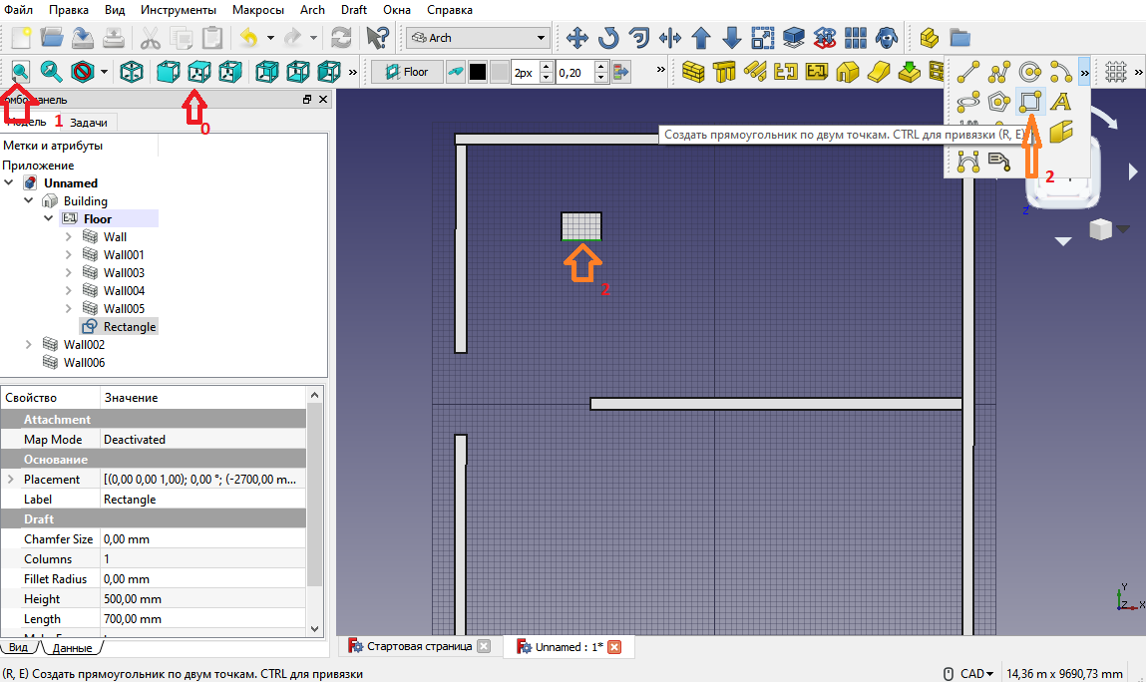 определим фигуру.

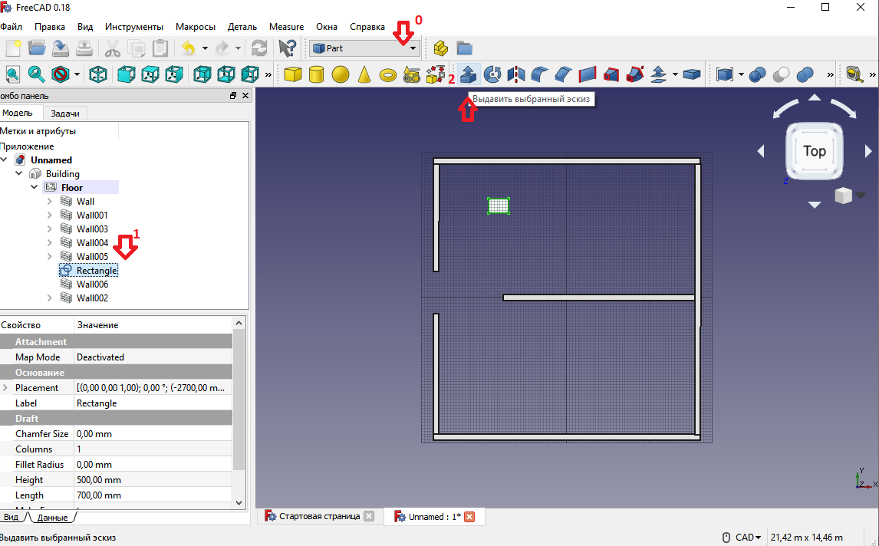по пунктам - выдавим фигуру!

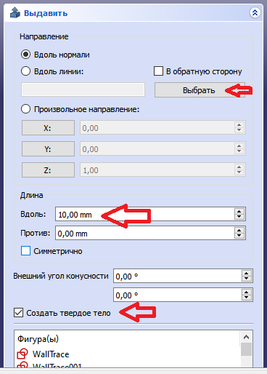 размер надо сделать 400 и более мм!

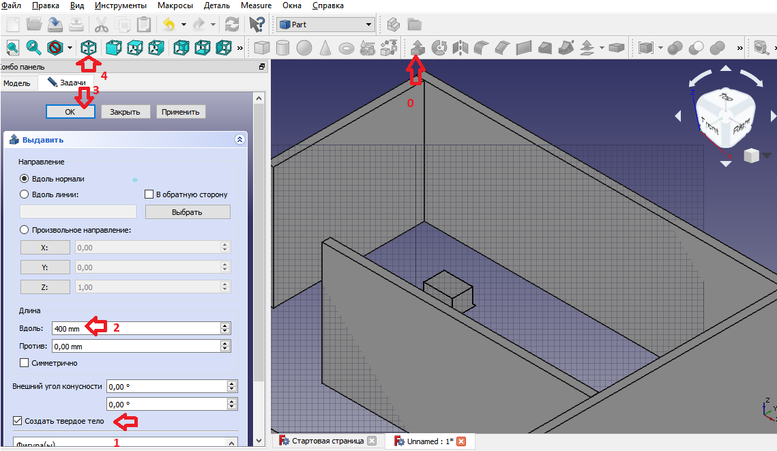согласно пунктам. И видим куб.

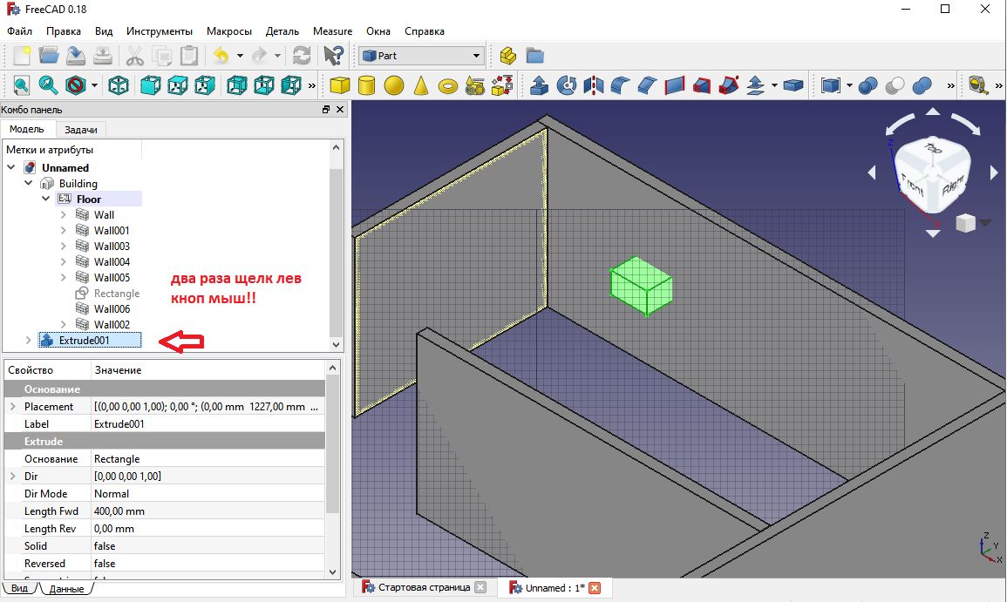 по пунктам.

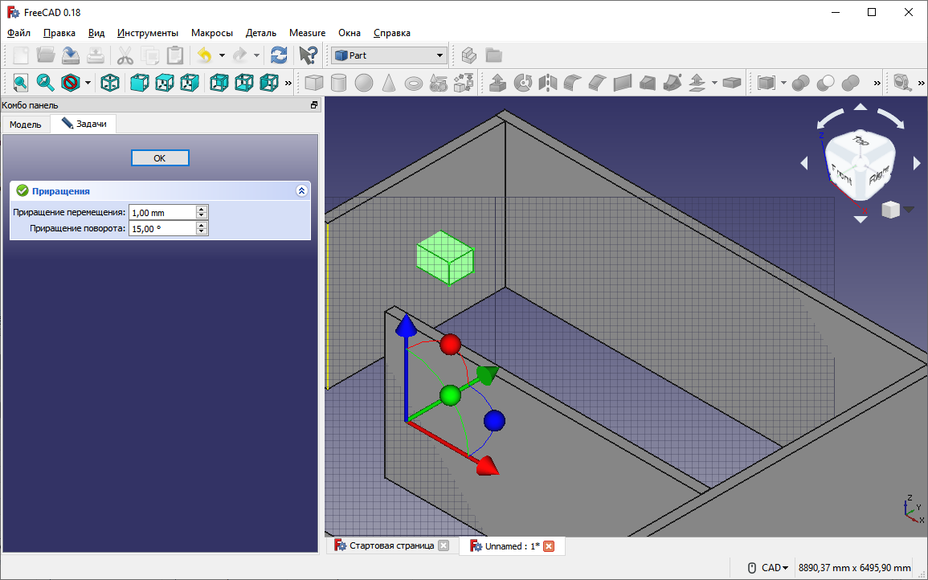

Результат! НА СТРЕЛКИ – ПЕРЕДВИГАЕМ. На шарик – вращаем!!

Варианты задания

|  |  |  |  |
| --- | --- | --- | --- |
| вариант | Построить | Выдавить и нас стенке разместить | Размещение окон |
| 1 |  | куб | Окна на фасаде |
| 2 |  | прямоугольник | Окна за фасадом |
| 3 |  | конус | Сбоку |
| 4 |  | целиндр | С обеих боков |
| 5 |  | ромб | С одного боку |
| 6 |  | куб | Окна на фасаде |
| 7 |  | прямоугольник | Окна за фасадом |
| 8 |  | конус | Сбоку |
| 9 |  | куб | Окна на фасаде |
| 10 |  | прямоугольник | Окна за фасадом |
| 11 |  | конус | Сбоку |
| 12 |  | куб | Окна на фасаде |
| 13 |  | прямоугольник | Окна за фасадом |
| 14 |  | конус | Сбоку |
| 15 |  | прямоугольник | Окна за фасадом |
| 16 |  | конус | Сбоку |
| 17 |  | конус | Сбоку |
| 18 |  | прямоугольник | Окна за фасадом |
| 19 |  | конус | Сбоку |
| 20 |  | конус | Сбоку |